МІНІСТЕРСТВО ОСВІТИ І НАУКИ УКРАЇНИ  
Одеський національний політехнічний університет  
Інститут комп'ютерних систем  
Кафедра інформаційних систем

Лабораторно-практична робота No 2.

Визначення бізнес-вимог до програмного продукту

для студентів спеціальності – 122 –

«КОМП’ЮТЕРНІ НАУКИ»

**Тибани Ель Мехди**

**АИ195**

Одеса ОНПУ 2021

**Завдання 1:**

-Зроблене зображення обличчя використовується в процесі розпізнавання обличчя.

- Це зображення обличчя аналізується та розглядається як вектор високої розмірності.

- Потім цей вектор порівнюється з усіма зображеннями облич у базі даних, шукаючи відповідність.

-Система розпізнавання облич буде інтегрована з системою аутентифікації ПК. Якщо для зображення обличчя знайдено відповідність, система перевірить температуру людини.

- Система класифікує людину залежно від температури, здорового чи хворого.

**Завдання 2 Опис діаграми прецедентів ПП:**

- Eigen Faces (проблема комп'ютерного зору розпізнавання обличчя людини)

- Власні значення PCA (Аналіз основних компонентів)

- Розпізнавання облич

- Ідентифікація особи

- Визначення температури

- Класифікація осіб.

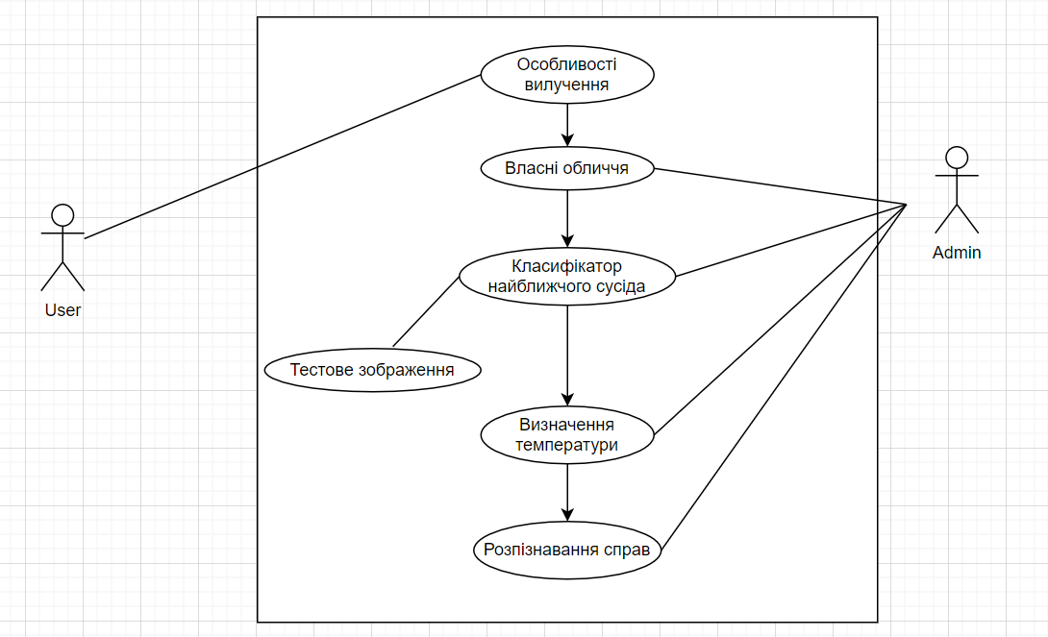

**Визначення діаграми прецедентів:**

**Адміністратор:** адміністратор системи, який перевіряє роботу системи.

**Користувач:** особи в центрі зайнятості, іншим терміном особи, які були виявлені системою.

**Особливості вилучення**: на цьому кроці система витягує знімки з камери.

**Власні обличчя**: цей алгоритм призначений для визначення облич у зйомках камери.

**Класифікатор найближчого сусіда**: метод машинного навчання, який спрямований на позначення раніше небачених об’єктів запиту, розрізняючи два або більше класів призначення.

**Тестове зображення**: на цьому кроці система перевіряє отримане зображення в базі даних працівників центру зайнятості.

**Визначення температури:** на цьому кроці система перевіряє температуру людини.

**Розпізнавання випадків**: на цьому кроці система класифікує працівника як здорову або хвору людину залежно від звіту про температуру.

**Завдання 3 Опис сценаріїв використання прецедентів ПП**

**актор-головна зацікавлена ​​сторона як ініціатор початку прецеденту:**

**Користувач**: особи в центрі зайнятості, повинні вже зареєструватися в базі даних і показати свої обличчя під час перевірки облич.

**Особливості вилучення:** на цьому кроці система витягує знімки з камери, пристрій має бути в положенні, щоб виявити всі місця зони.

**Класифікатор власних облич і найближчих сусідів:** співробітники «Користувачі» повинні показати свої обличчя під час перевірки обличчя.

**Тестове зображення:** на цьому кроці система перевіряє отримане зображення в базі даних працівників центру зайнятості.

**Визначення температури:** прилад повинен мати датчик температури.

**Розпізнавання кейсів:** пристрій повинен мати датчик магнітних хвиль.

**Гарантії успіху:** чи повинні співробітники «Користувачі» показати, що вони обличчя без масок під час перевірки системи.

**Основний успішний сценарій:**

Адміністратор, який є адміністратором системи, включає роботу системи.

Система знімає за допомогою камер і виявляє обличчя співробітників «Користувач» у центрі зайнятості в залежності від алгоритмів штучного інтелекту «Класифікатор найближчого сусіда» (KNN) і «Власні обличчя», а пристрій посилає магнітні хвилі в напрямку тіло обличчя та визначте температуру тіла, якщо тіло має високу температуру, це буде класифіковано в таблиці бази даних хворих, якщо навпаки, буде перейти до наступного обличчя, а після цього зробиться оброблений знімок тіла хворого, і перевірити його в базі даних, щоб впізнати працівника, і нарешті представити його адміністрації.